青春无悔 放飞创业梦想
——暨哈尔滨大学生创客之家系列讲座
深春四月，由哈尔滨市人才服务局与学院创业教育中心联合组织的大学生创业沙龙系列讲座之“青春无悔，放飞创业梦想”于2015年4月24日在哈尔滨市人力资源中心八楼报告厅举行。此次讲座秉承搭建资源共享、优势互补、携手共建创业信息服务平台的主旨，为大学生创业提供交流互动场地，为企业选拔创新创业团队和人才提供平台保障。
本次讲座佳宾是和君集团副总裁杨旭。杨总围绕从创业者到商业领袖这一核心主题结合自身创业经历展开演讲，与在座的大学生们及高校创业教师们共同分享了自己的求学、求职、生涯规划及创业经历，为这些潜在的创业者们提供了宝贵的经验。
讲座中，杨总一直倡导“人要怀揣梦想，坚持梦想”，尤其是创业者们，一定要为追求自己毕生的梦想而努力。同时呼吁大学生们放下脚步、摆正心态，先学做人才能成事的道理，并着重强调了岗位创业在自已职业生涯中的重要作用。他那生动幽默的语言风格向大家展示了一名成功创业者那富有哲理的创新创业思维，他对创业的激昂热情和精彩见解，博得了在场学子们的热烈掌声。
学院创业教师与创业俱乐部学生共20人参加了本次讲座。所有学生均表示此次讲座受益匪浅，不但领略到一位优秀企业家的人格魅力，更深深领导了创业所需的精神和品质，对未来的创业生涯规划起到了充分的指导作用。（撰稿人：李湛）
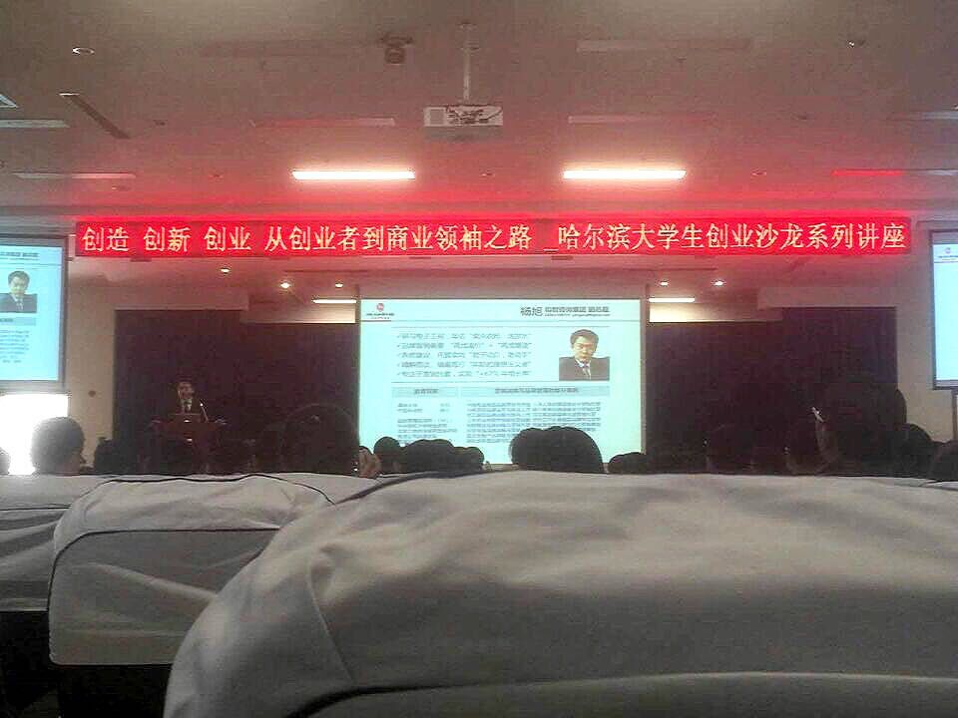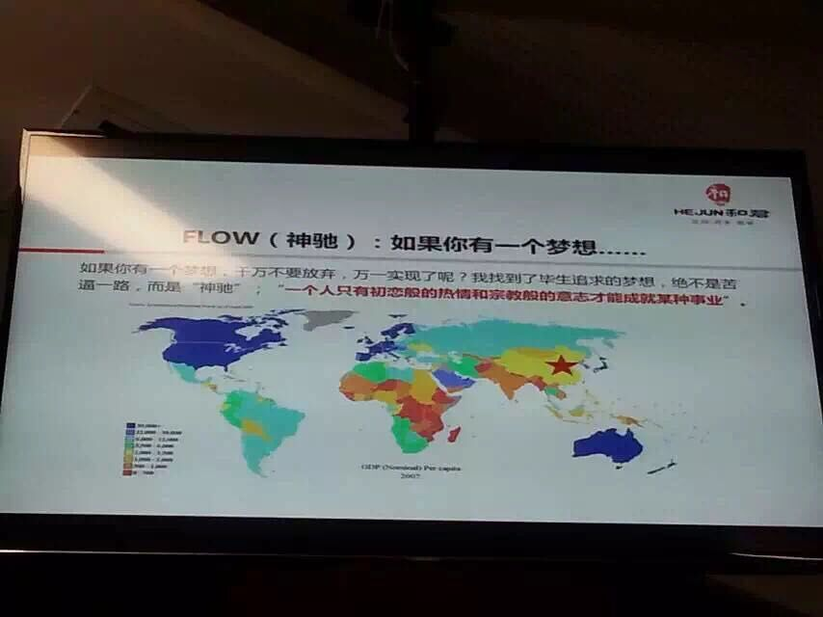
主讲人讲述个人经历 PPT展示

